Manual de Usuario
Version 1.0

Índice
Capítulo 1 – Comenzando a utilizar sirius 4
Inicio de Sesión 4
Página Principal de la Aplicación 5
Cambiar Contraseña 6
Capítulo 2 – Menú Administración 7
Opciones del Menú 7
Opción Financiador 8
Funciones Principales 8
Crear un Financiador 9
Visualizar un Financiador 10
Actualizar un Financiador 11
Eliminar un Financiador 12
Buscar Financiadores 13
Opción Ingreso 14
Funciones Principales 14
Crear un Ingreso 15
Visualizar un Ingreso 16
Actualizar un Ingreso 17
Eliminar un Ingreso 18
Buscar Ingresos 19
Opción Persona 20
Funciones Principales 20
Crear una Persona 21
Visualizar una Persona 22
Actualizar una Persona 23
Eliminar una Persona 24
Buscar Personas 25
Crear Usuario para una persona 26
Opción Proveedor 27
Funciones Principales 27
Crear un Proveedor 28
Visualizar un Proveedor 29
Actualizar un Proveedor 30
Eliminar un Proveedor 31
Buscar Proveedores 32
Opción Relación Contractual 33
Funciones Principales 33
Crear una Relación Contractual 34
Visualizar una Relación Contractual 35
Actualizar una Relación Contractual 36
Eliminar una Relación Contractual 37
Buscar Relaciones Contractuales 38
Opción Rubro 39
Funciones Principales 39
Crear un Rubro 40
Crear un Subrubro 41
Los campos indicados con (*) son campos obligatorios. 41
Crear un Rubro de Segundo Nivel 42
Los campos indicados con (*) son campos obligatorios. 42
Visualizar un Rubro 43
Actualizar un Rubro 44
Eliminar un Rubro 45
Buscar Rubros 46

Capítulo 1 – Comenzando a utilizar sirius

Inicio de Sesión
El inicio de sesión a la aplicación se realiza utilizando la siguiente pantalla:
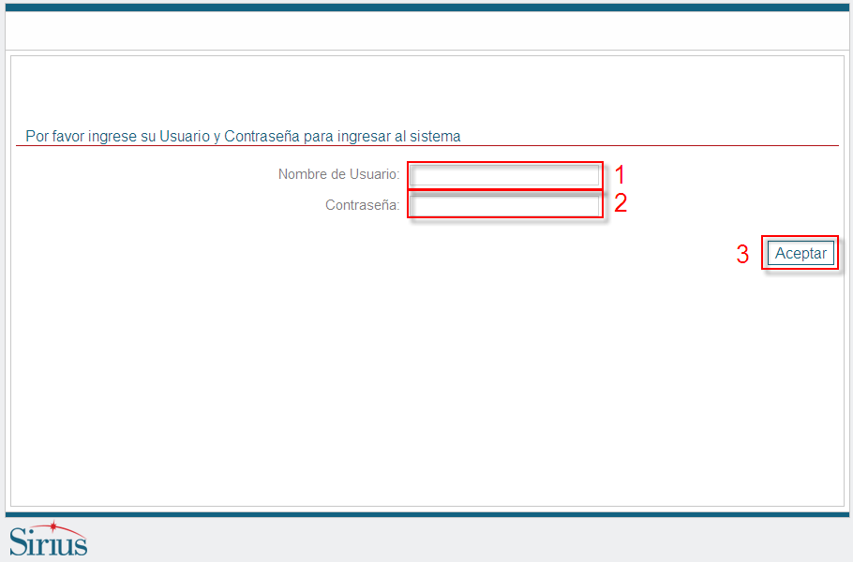
Los pasos a seguir para ingresar al sistema son:
- Ingresar en Nombre de Usuario.
- Ingresar la contraseña.
- Hacer click en el Botón Aceptar.

Página Principal de la Aplicación
Una vez ingresado a la aplicación, usted verá la siguiente pantalla principal:
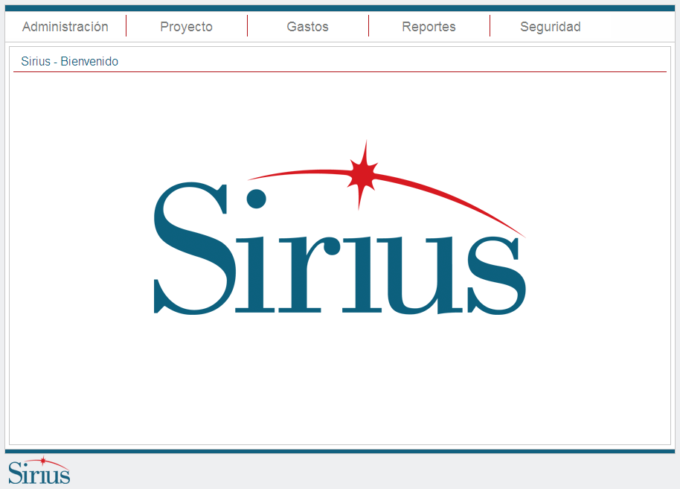
Dependiendo el perfil que contenga el usuario utilizado para realizar el inicio de sesión al sistema, usted verá más o menos menús.
Basado en los perfiles que viene por defecto en la aplicación, se verán los siguientes menús:
- Perfil Administrador: Verá el Menú Administración, Proyecto, Gastos, Reportes y Seguridad.
- Perfil Usuario: Verá el menú Gastos y Seguridad.

Cambiar Contraseña
Para cambiar la contraseña de su Usuario, usted deberá realizar los siguientes pasos:
- Hacer click en el Menú Seguridad.
- Seleccionar la opción Cambiar Contraseña.
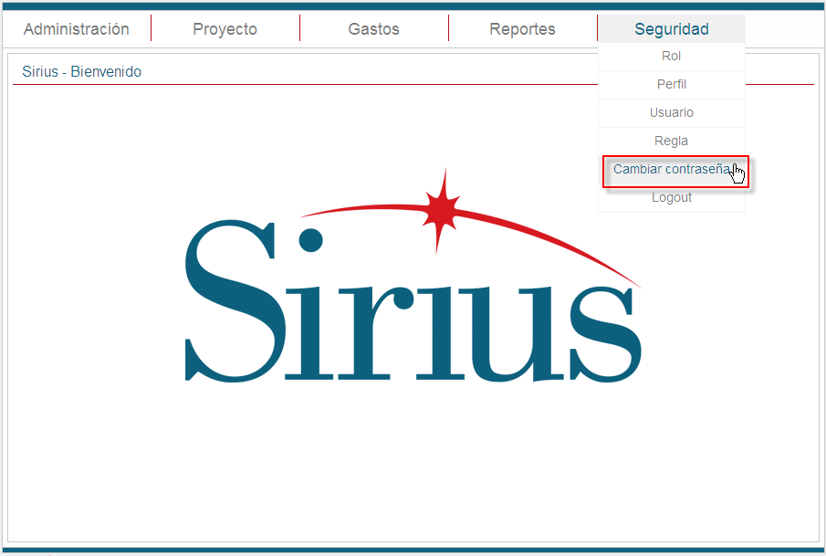
Le aparecerá la siguiente pantalla en la cual deberá ingresar 1 vez su actual contraseña y 2 veces la nueva contraseña, confirmando el cambio haciendo click en Aceptar.
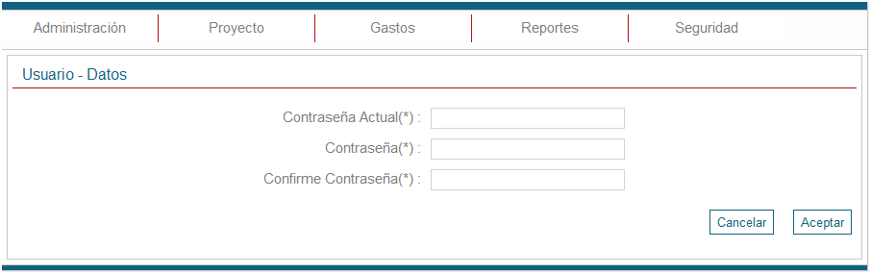

Capítulo 2 – Menú Administración

Opciones del Menú
En la siguiente pantalla, veremos las opciones que contiene el menú Administración:
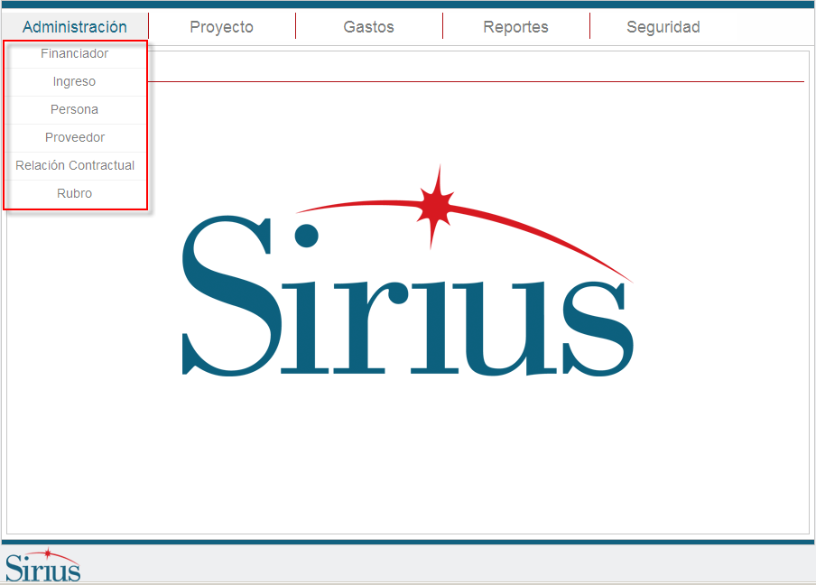

Opción Financiador
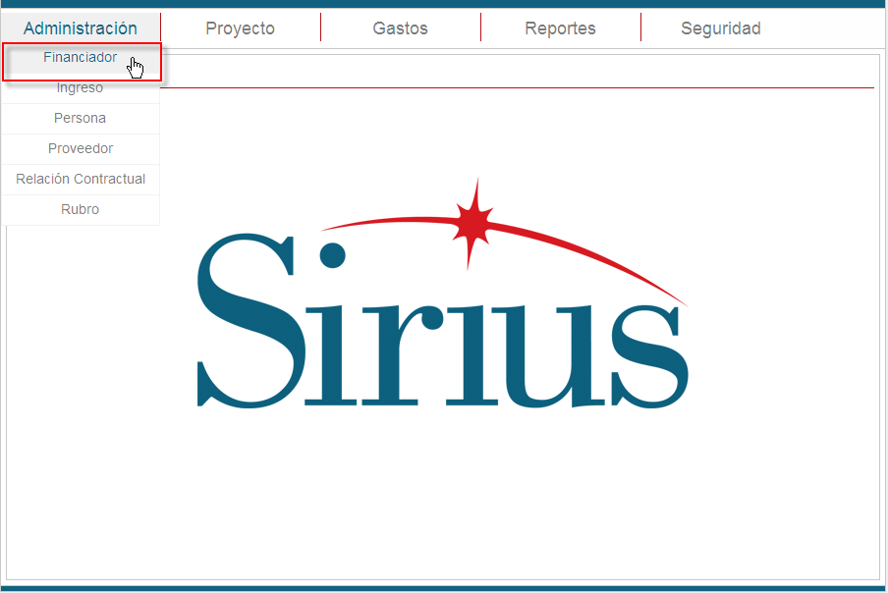

Funciones Principales
- Se encuentran las funciones de Crear, Buscar y Limpiar los filtros de búsquedas de Financiadores.
- Agrupa las Acciones de Visualizar, Modificar y Eliminar Financiadores.
- Se ubican las funciones de Exportar los resultados de las búsquedas a archivos en formato Excel (XLS) o Valores Separados por comas (CSV).
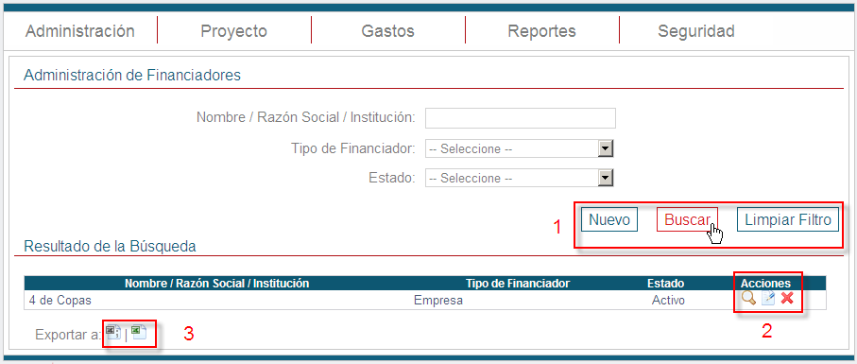

Crear un Financiador
- Desde la página de Administración de Financiadores, hacer click en Nuevo.
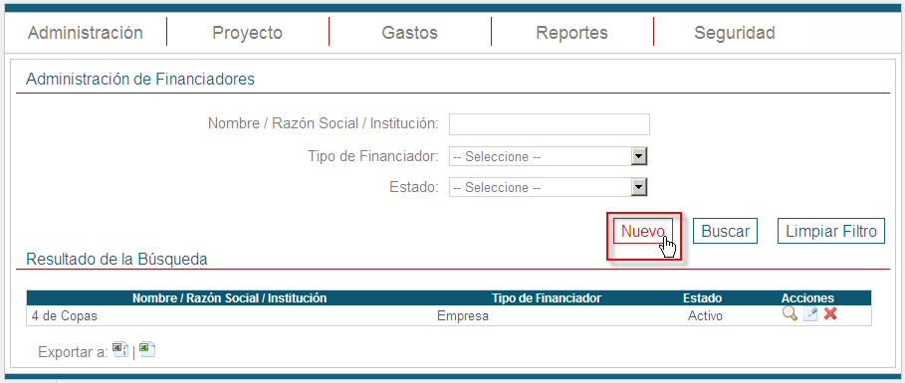
- Completar los campos de Financiador (1) y hacer click en Aceptar (2).
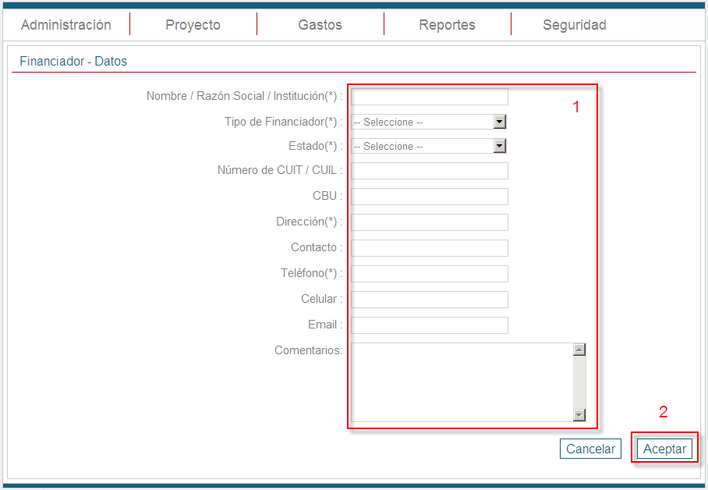
Los campos indicados con (*) son campos obligatorios.

Visualizar un Financiador
- Hacer click en el Ícono de Visualizar
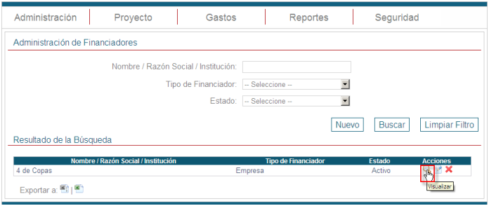
- Aparecerá la información del Financiador. Hacer click en Volver para volver a la pantalla anterior.
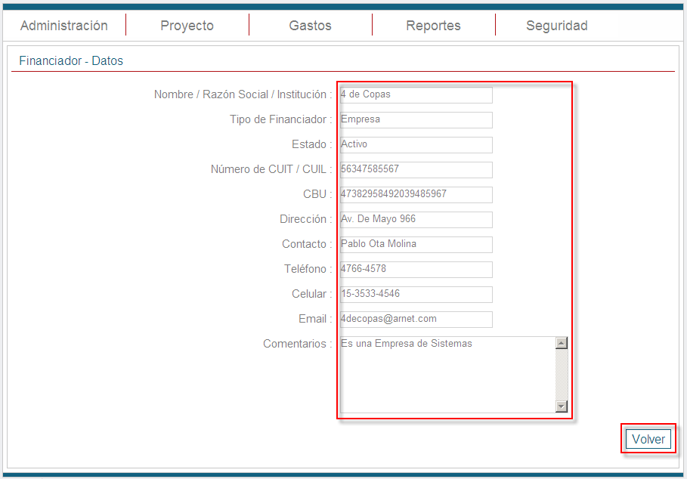

Actualizar un Financiador
- Hacer click en el Ícono de Modificar
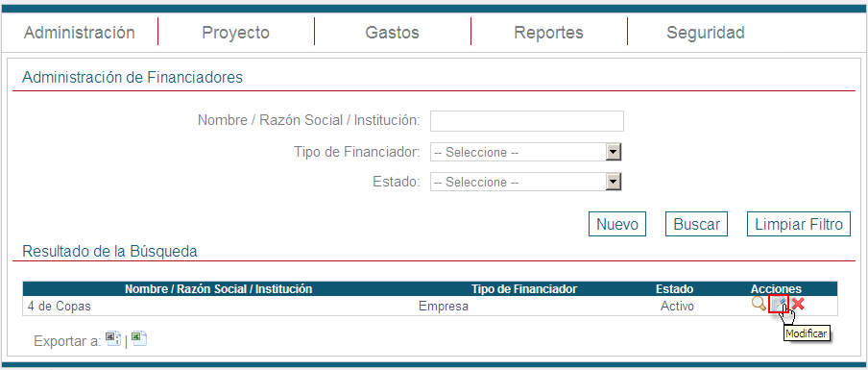
- Modificar la información deseada (1) y luego hacer click en Aceptar (2) para volver a la pantalla anterior.
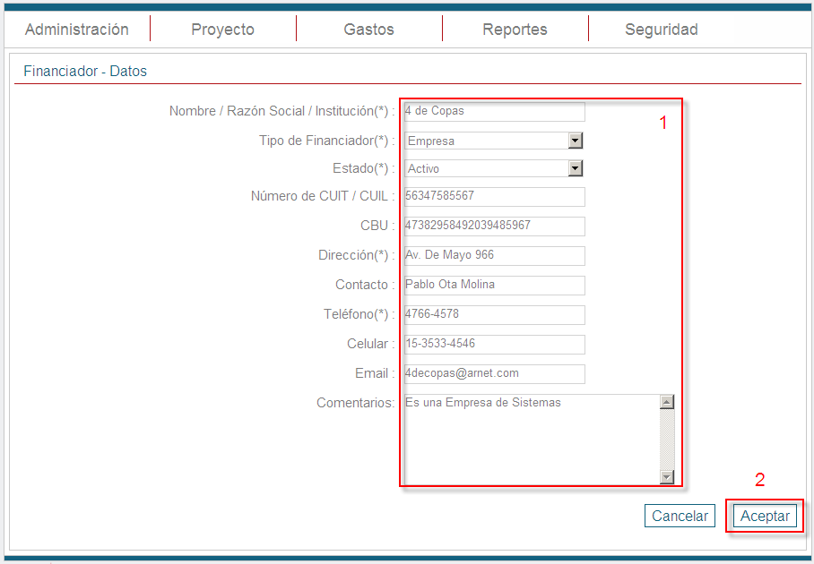

Eliminar un Financiador
- Hacer click en el Ícono de Eliminar
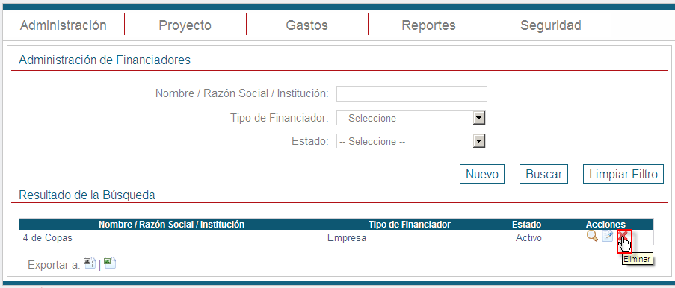
- Aparecerá un mensaje para confirmar la eliminación. Hacer click en OK para aceptarla.
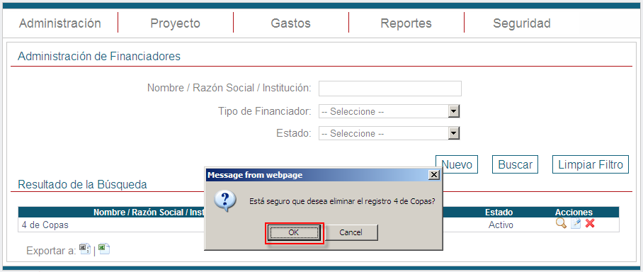

Buscar Financiadores
Para realizar búsquedas de Financiadores, usted debe realizar los siguientes pasos:
- Completar los filtros a realizar en la búsqueda (1). Tener en cuenta que al utilizar más de 1 filtro, los resultados deben cumplir con cada uno de ellos.
- Hacer click en Buscar (2).
- El resultado de la búsqueda, aparecerá en la sección inferior de la pantalla (3).

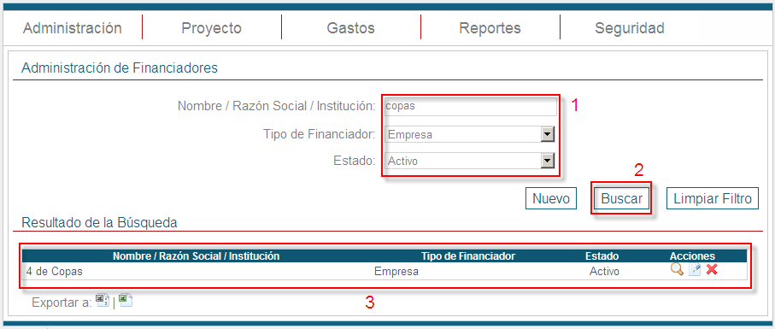

Opción Ingreso
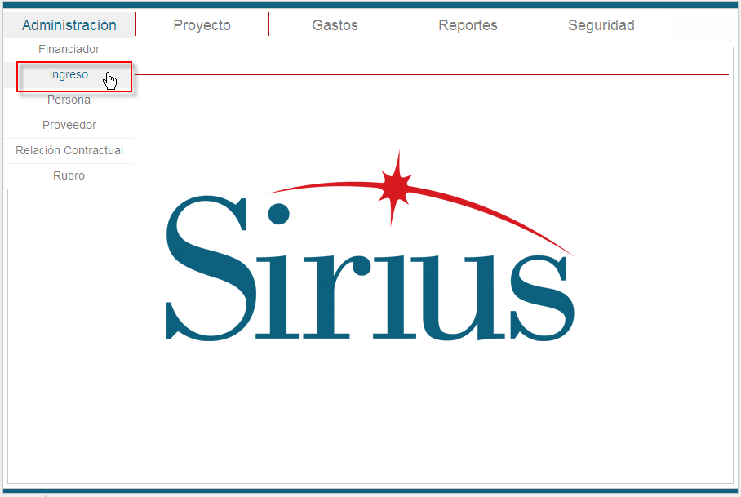

Funciones Principales
- Se encuentran las funciones de Crear, Buscar y Limpiar los filtros de búsquedas de Ingresos.
- Agrupa las Acciones de Visualizar, Modificar y Eliminar Ingresos.
- Se ubican las funciones de Exportar los resultados de las búsquedas a archivos en formato Excel (XLS) o Valores Separados por comas (CSV).
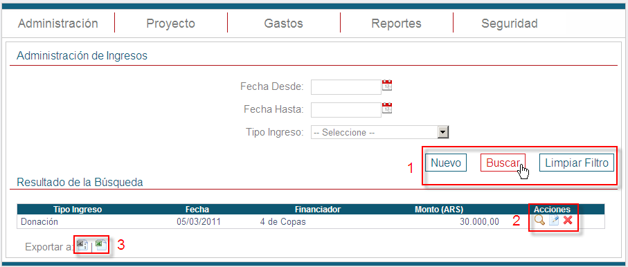

Crear un Ingreso
- Desde la página de Administración de Ingresos, hacer click en Nuevo.
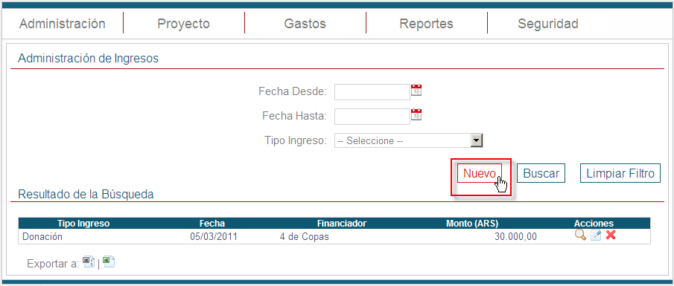
- Completar los campos de Ingreso (1) y hacer click en Aceptar (2).
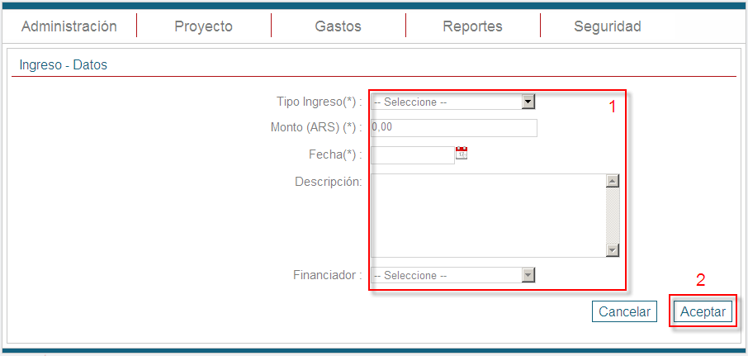
Los campos indicados con (*) son campos obligatorios.

Visualizar un Ingreso
- Hacer click en el Ícono de Visualizar
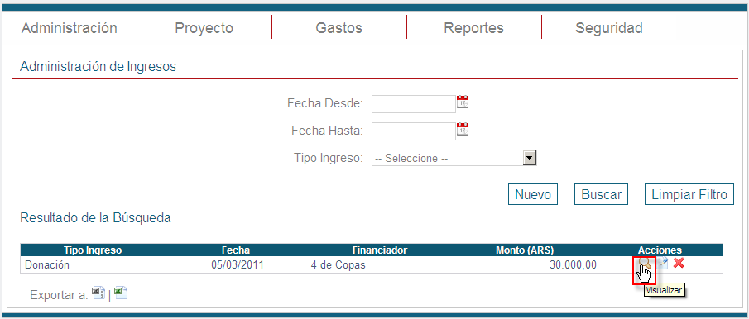
- Aparecerá la información del Ingreso. Hacer click en Volver para volver a la pantalla anterior.
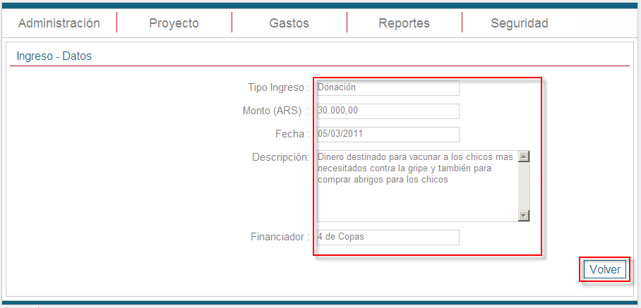

Actualizar un Ingreso
- Hacer click en el Ícono de Modificar
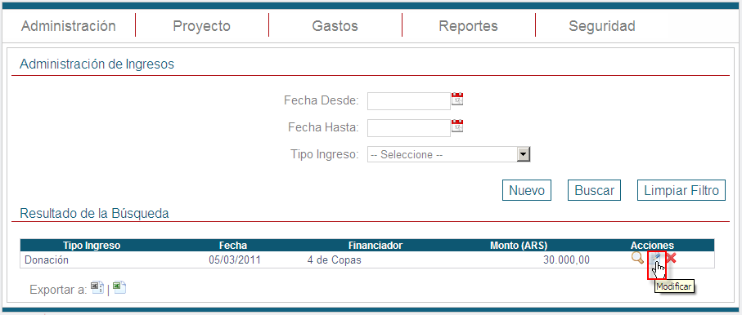
- Modificar la información deseada (1) y luego hacer click en Aceptar (2) para volver a la pantalla anterior.
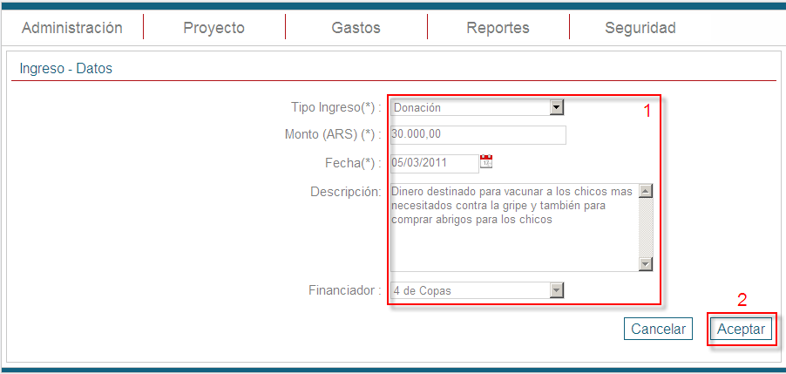

Eliminar un Ingreso
- Hacer click en el Ícono de Eliminar
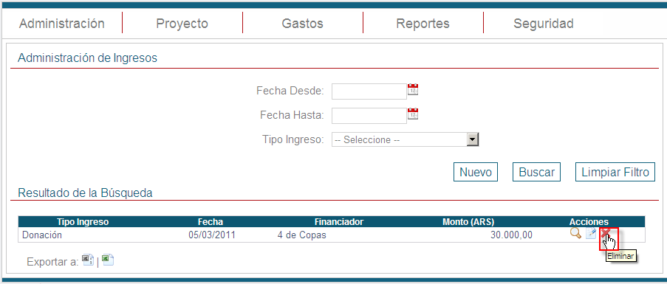
- Aparecerá un mensaje para confirmar la eliminación. Hacer click en OK para aceptarla.
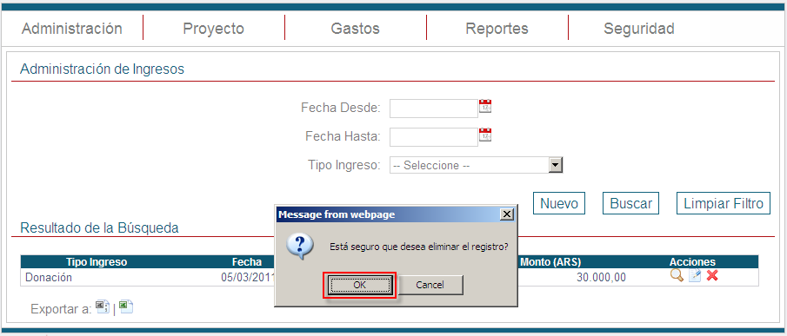

Buscar Ingresos
Para realizar búsquedas de Ingresos, usted debe realizar los siguientes pasos:
- Completar los filtros a realizar en la búsqueda (1). Tener en cuenta que al utilizar más de 1 filtro, los resultados deben cumplir con cada uno de ellos.
- Hacer click en Buscar (2).
- El resultado de la búsqueda, aparecerá en la sección inferior de la pantalla (3).

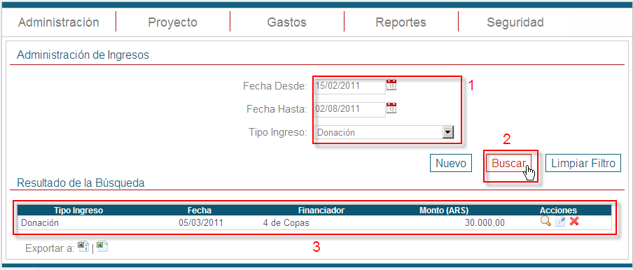

Opción Persona
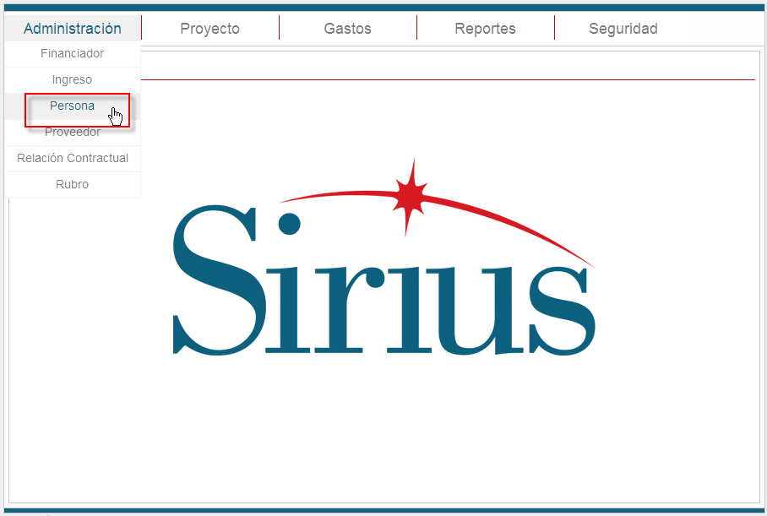

Funciones Principales
- Se encuentran las funciones de Crear, Buscar y Limpiar los filtros de búsquedas de Personas.
- Agrupa las Acciones de Visualizar, Modificar, Eliminar y Crear Usuario de Personas.
- Se ubican las funciones de Exportar los resultados de las búsquedas a archivos en formato Excel (XLS) o Valores Separados por comas (CSV).
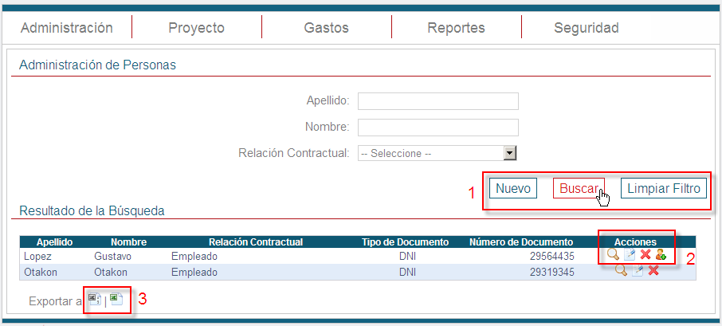

Crear una Persona
- Desde la página de Administración de Personas, hacer click en Nuevo.
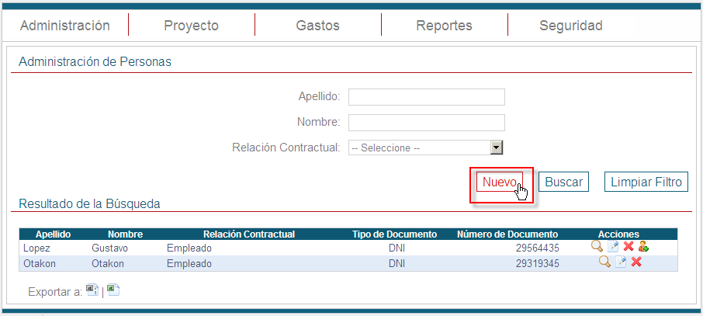
- Completar los campos de Persona (1) y hacer click en Aceptar (2).
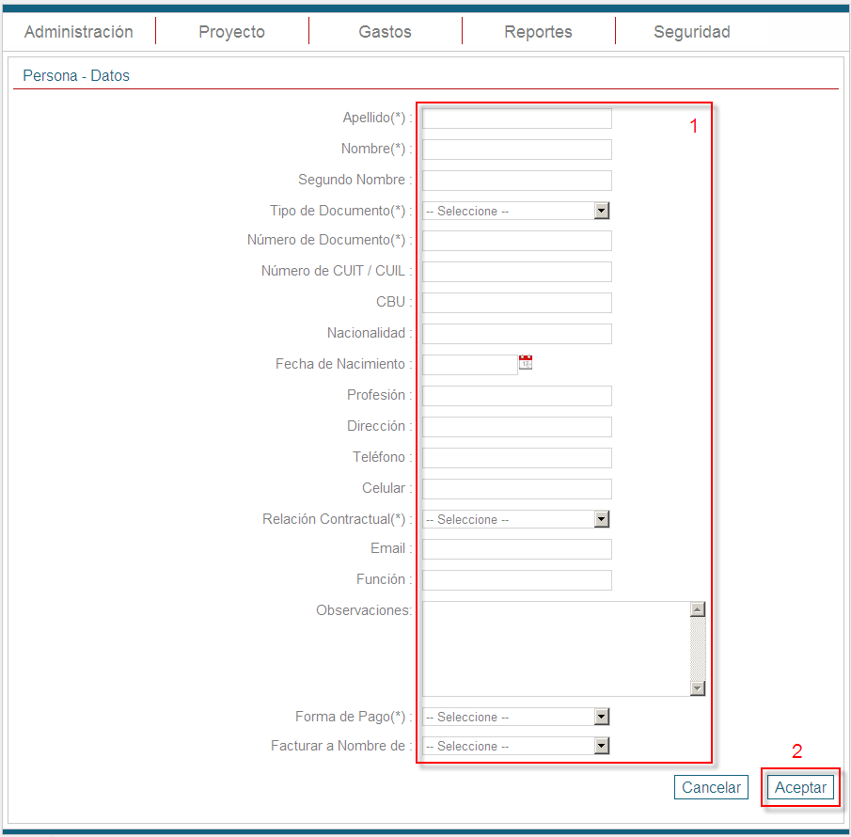
Los campos indicados con (*) son campos obligatorios.

Visualizar una Persona
- Hacer click en el Ícono de Visualizar
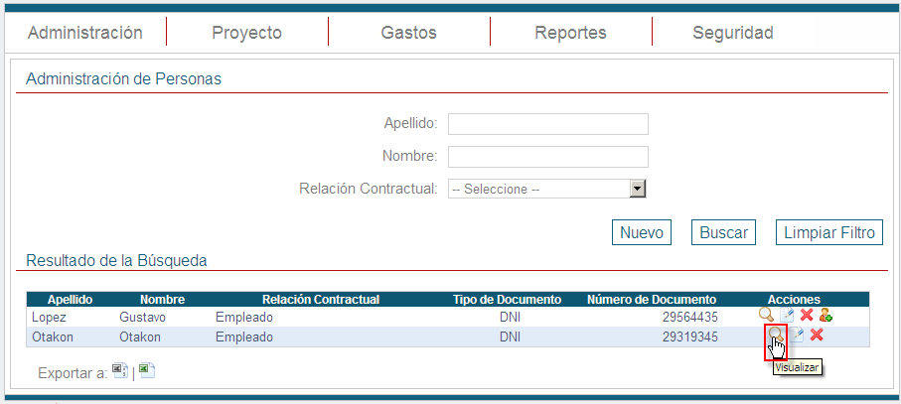
- Aparecerá la información del Persona. Hacer click en Volver para volver a la pantalla anterior.
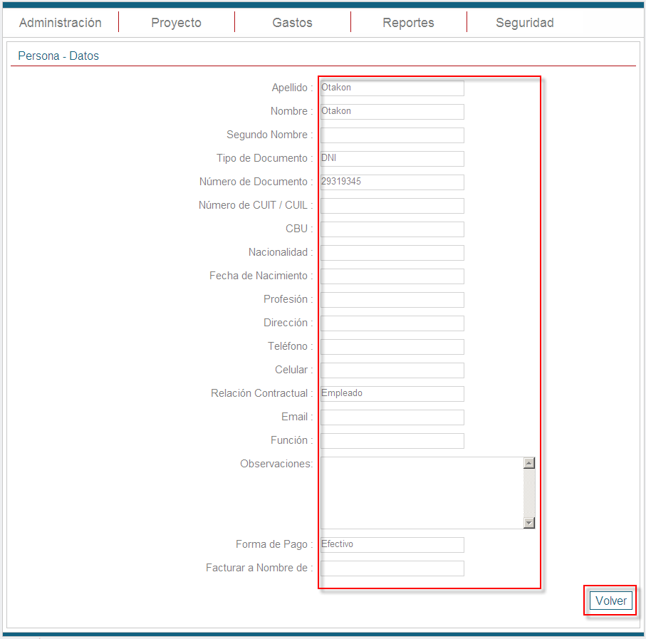

Actualizar una Persona
- Hacer click en el Ícono de Modificar
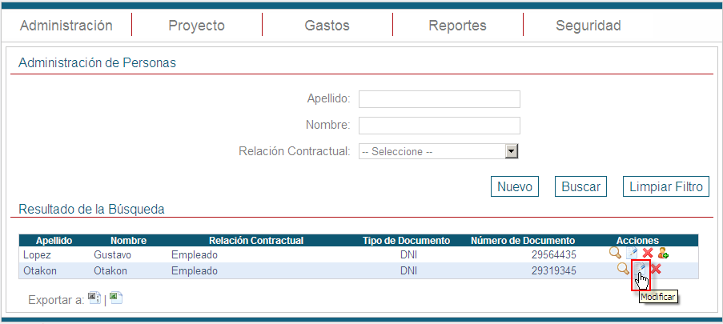
- Modificar la información deseada (1) y luego hacer click en Aceptar (2) para volver a la pantalla anterior.
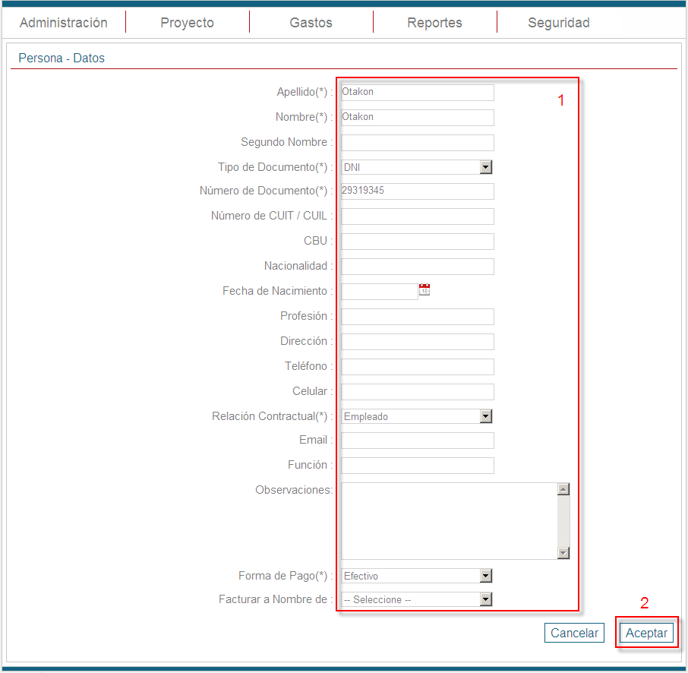

Eliminar una Persona
- Hacer click en el Ícono de Eliminar
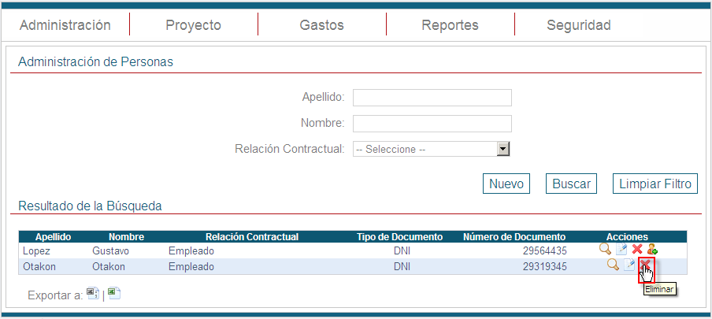
- Aparecerá un mensaje para confirmar la eliminación. Hacer click en OK para aceptarla.
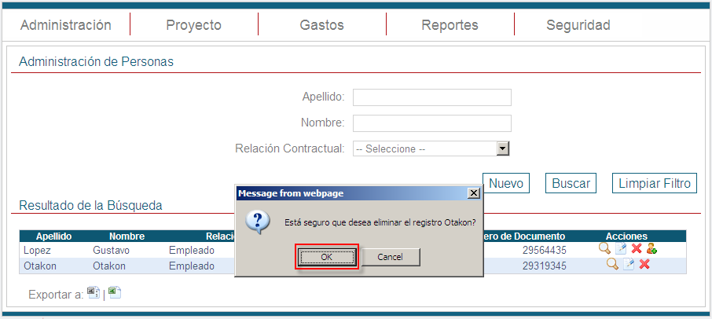

Buscar Personas
Para realizar búsquedas de Personas, usted debe realizar los siguientes pasos:
- Completar los filtros a realizar en la búsqueda (1). Tener en cuenta que al utilizar más de 1 filtro, los resultados deben cumplir con cada uno de ellos.
- Hacer click en Buscar (2).
- El resultado de la búsqueda, aparecerá en la sección inferior de la pantalla (3).

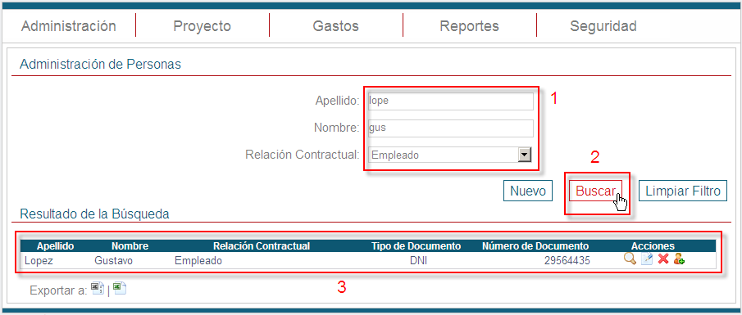

Crear Usuario para una persona
- Hacer click en el Ícono de Crear Usuario
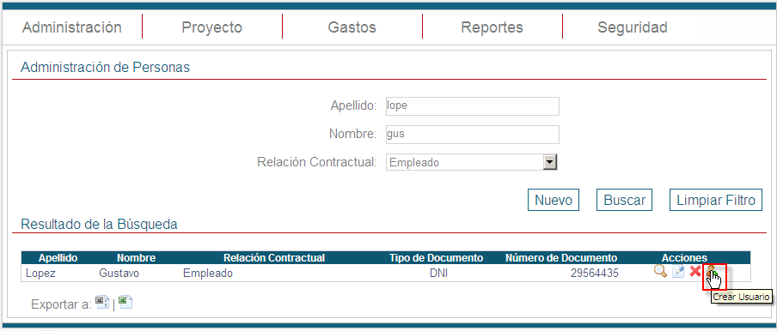
- Ingresar la información requerida del Usuario (1) y luego hacer click en Aceptar (2).
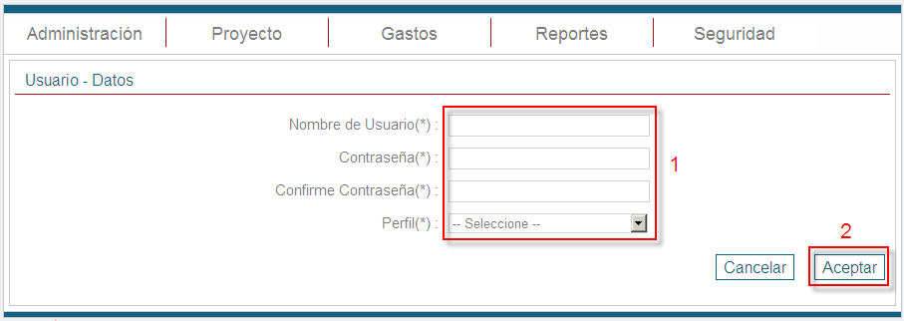

Opción Proveedor
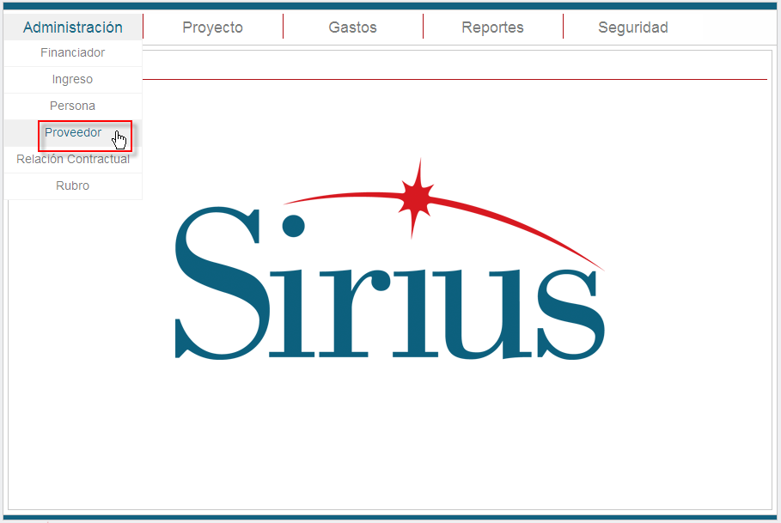

Funciones Principales
- Se encuentran las funciones de Crear, Buscar y Limpiar los filtros de búsquedas de Proveedores.
- Agrupa las Acciones de Visualizar, Modificar y Eliminar Proveedores.
- Se ubican las funciones de Exportar los resultados de las búsquedas a archivos en formato Excel (XLS) o Valores Separados por comas (CSV).
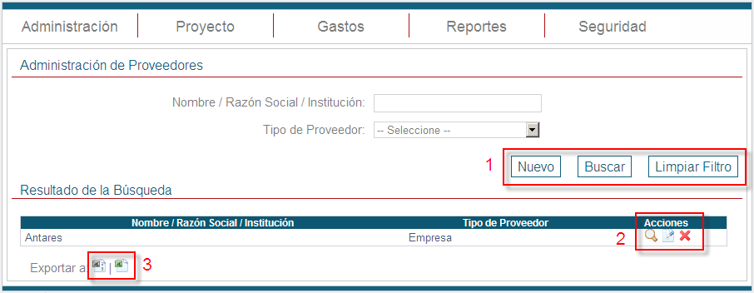

Crear un Proveedor
- Desde la página de Administración de Proveedores, hacer click en Nuevo.
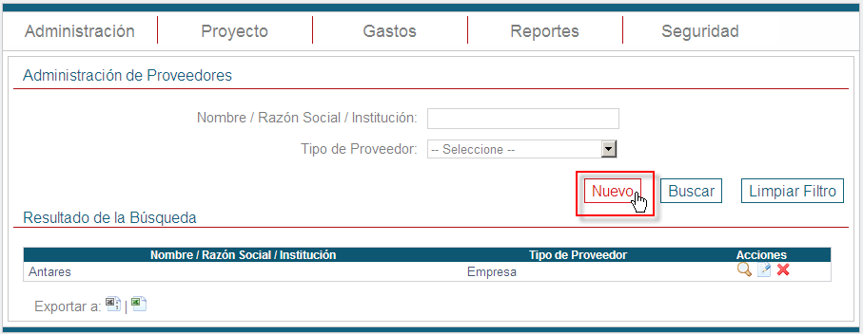
- Completar los campos de Proveedor (1) y hacer click en Aceptar (2).
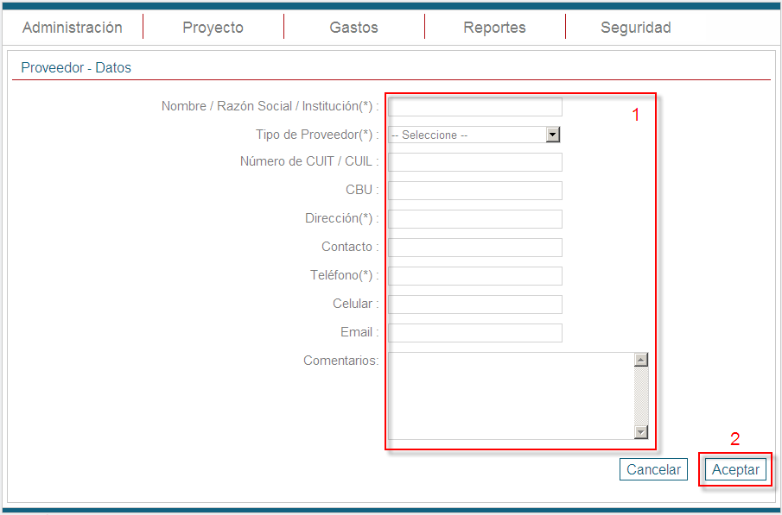
Los campos indicados con (*) son campos obligatorios.

Visualizar un Proveedor
- Hacer click en el Ícono de Visualizar
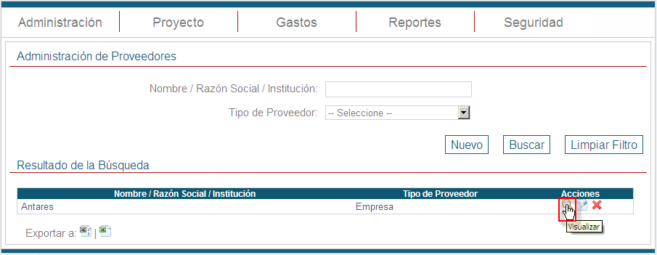
- Aparecerá la información del Proveedor. Hacer click en Volver para volver a la pantalla anterior.
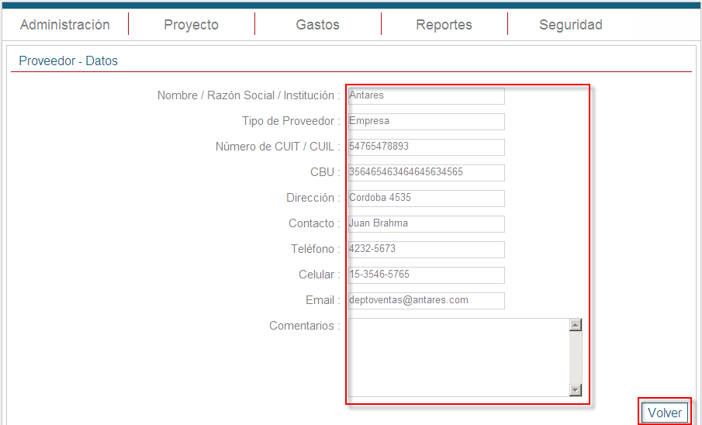

Actualizar un Proveedor
- Hacer click en el Ícono de Modificar
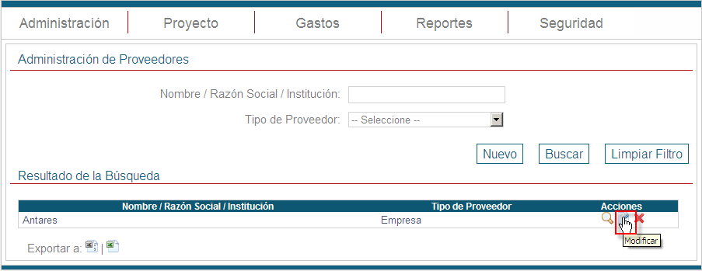
- Modificar la información deseada (1) y luego hacer click en Aceptar (2) para volver a la pantalla anterior.
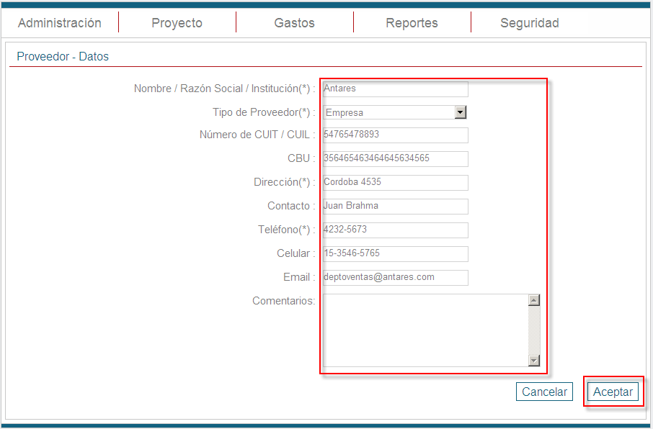

Eliminar un Proveedor
- Hacer click en el Ícono de Eliminar
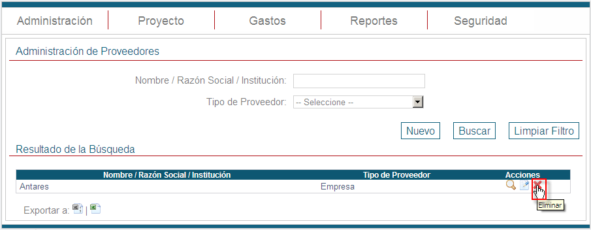
- Aparecerá un mensaje para confirmar la eliminación. Hacer click en OK para aceptarla.
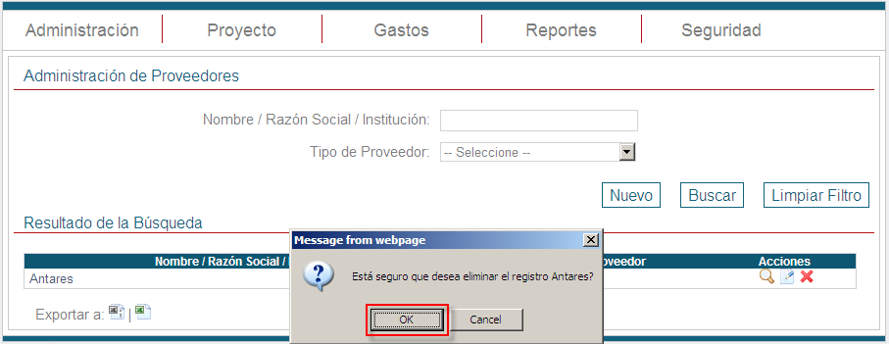

Buscar Proveedores
Para realizar búsquedas de Proveedores, usted debe realizar los siguientes pasos:
- Completar los filtros a realizar en la búsqueda (1). Tener en cuenta que al utilizar más de 1 filtro, los resultados deben cumplir con cada uno de ellos.
- Hacer click en Buscar (2).
- El resultado de la búsqueda, aparecerá en la sección inferior de la pantalla (3).

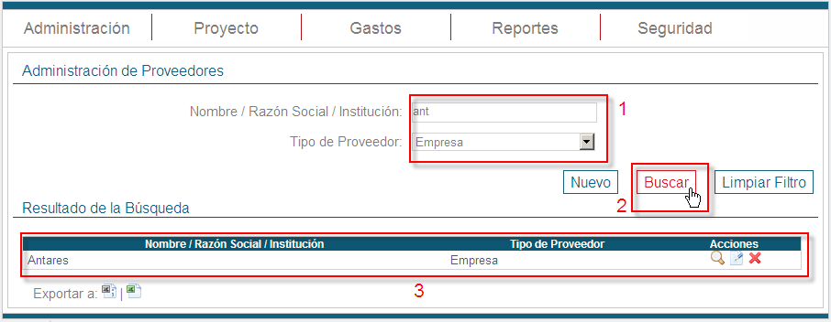

Opción Relación Contractual
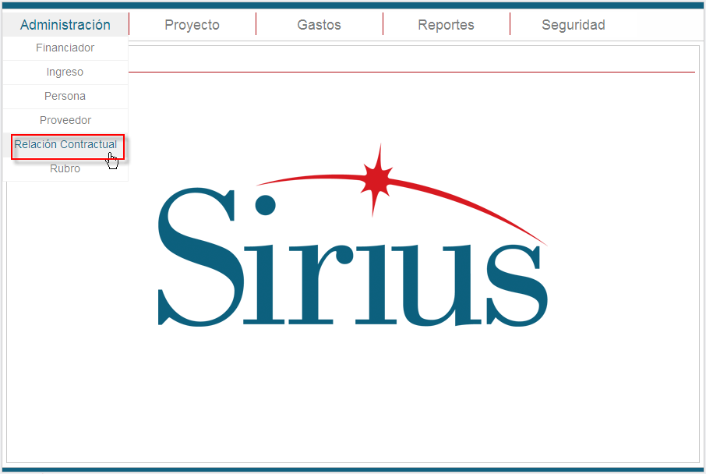

Funciones Principales
- Se encuentran las funciones de Crear, Buscar y Limpiar los filtros de búsquedas de Relaciones Contractuales.
- Agrupa las Acciones de Visualizar, Modificar y Eliminar Relaciones Contractuales.
- Se ubican las funciones de Exportar los resultados de las búsquedas a archivos en formato Excel (XLS) o Valores Separados por comas (CSV).
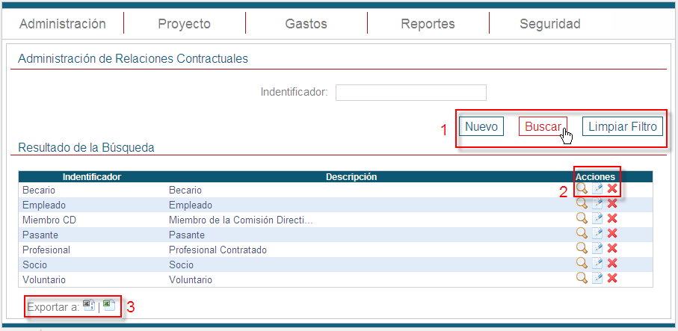

Crear una Relación Contractual
- Desde la página de Administración de Relaciones Contractuales, hacer click en Nuevo.
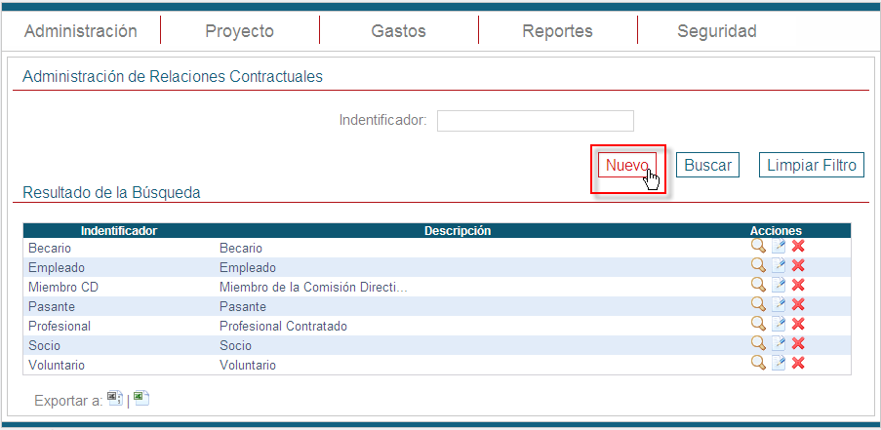
- Completar los campos de Relación Contractual (1) y hacer click en Aceptar (2).
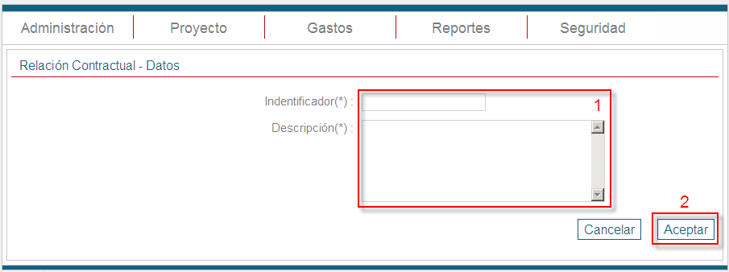
Los campos indicados con (*) son campos obligatorios.

Visualizar una Relación Contractual
- Hacer click en el Ícono de Visualizar
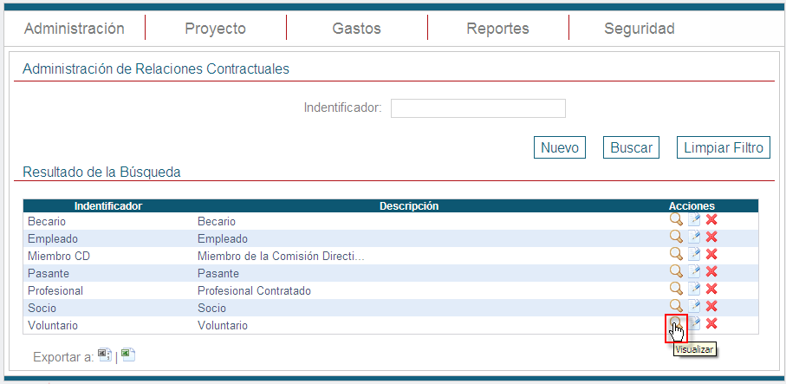
- Aparecerá la información del Relación Contractual. Hacer click en Volver para volver a la pantalla anterior.
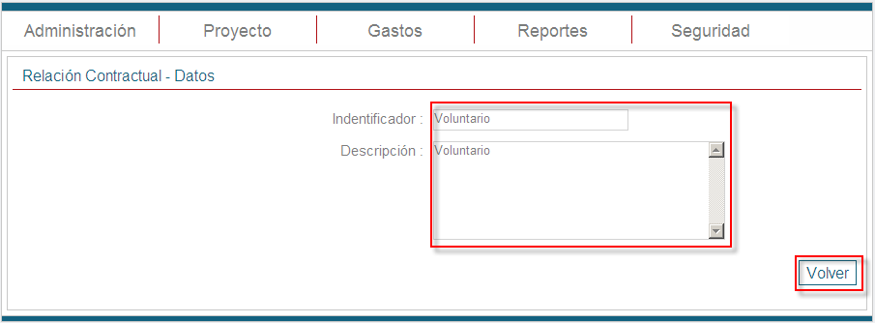

Actualizar una Relación Contractual
- Hacer click en el Ícono de Modificar
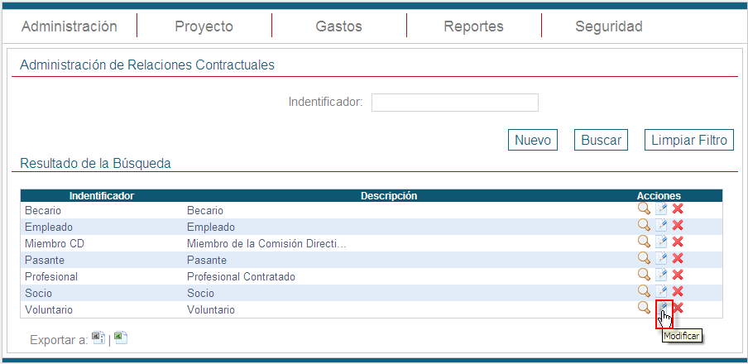
- Modificar la información deseada (1) y luego hacer click en Aceptar (2) para volver a la pantalla anterior.
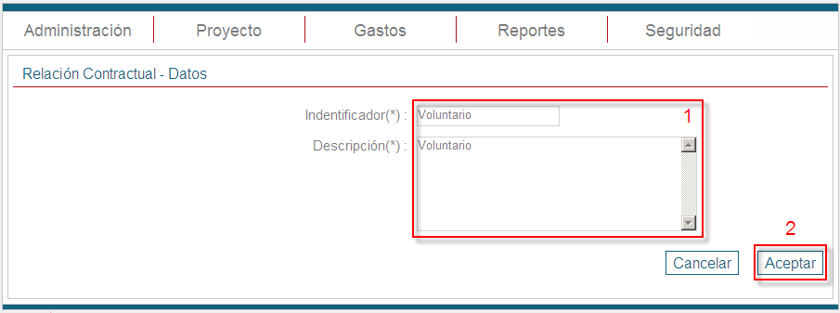

Eliminar una Relación Contractual
- Hacer click en el Ícono de Eliminar
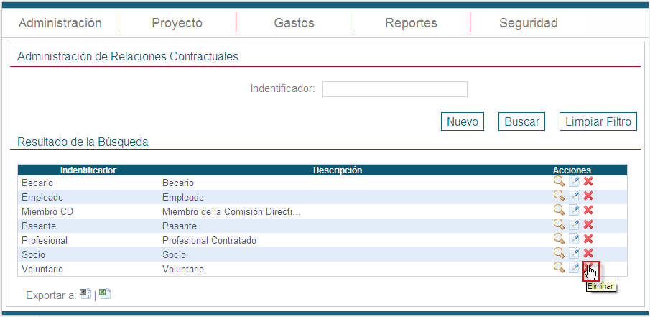
- Aparecerá un mensaje para confirmar la eliminación. Hacer click en OK para aceptarla.
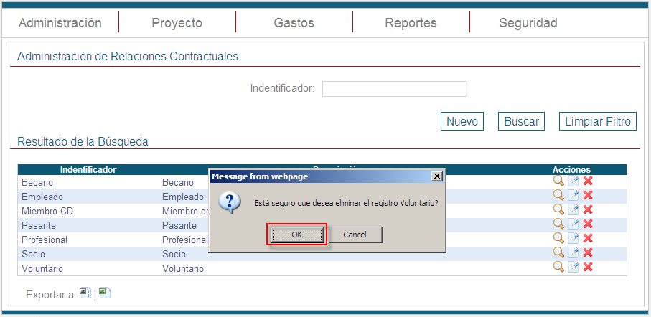

Buscar Relaciones Contractuales
Para realizar búsquedas de Relaciones Contractuales, usted debe realizar los siguientes pasos:
- Completar los filtros a realizar en la búsqueda (1). Tener en cuenta que al utilizar más de 1 filtro, los resultados deben cumplir con cada uno de ellos.
- Hacer click en Buscar (2).
- El resultado de la búsqueda, aparecerá en la sección inferior de la pantalla (3).

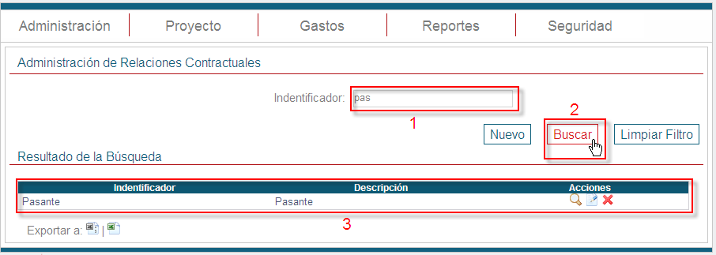

Opción Rubro
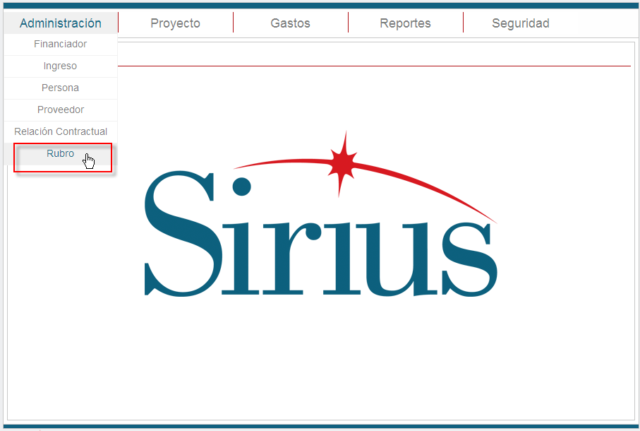

Funciones Principales
- Se encuentran las funciones de Crear Rubro/Subrubro /Subrubro de Segundo Nivel, Buscar y Limpiar los filtros de búsquedas de Rubros.
- Agrupa las Acciones de Visualizar, Modificar y Eliminar Rubros.
- Se ubican las funciones de Exportar los resultados de las búsquedas a archivos en formato Excel (XLS) o Valores Separados por comas (CSV).
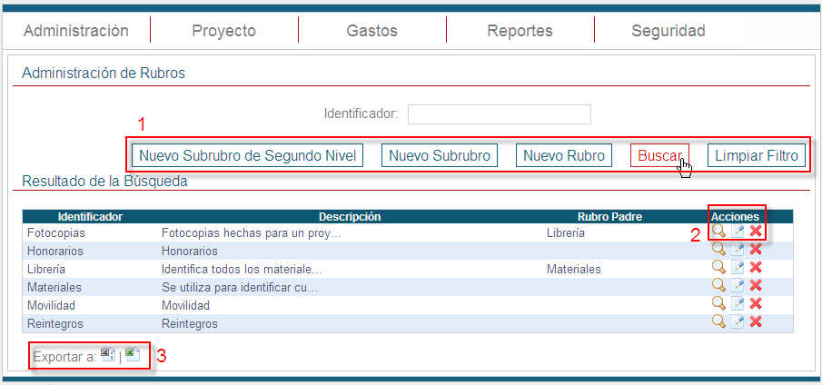

Crear un Rubro
- Desde la página de Administración de Rubros, hacer click en Nuevo.
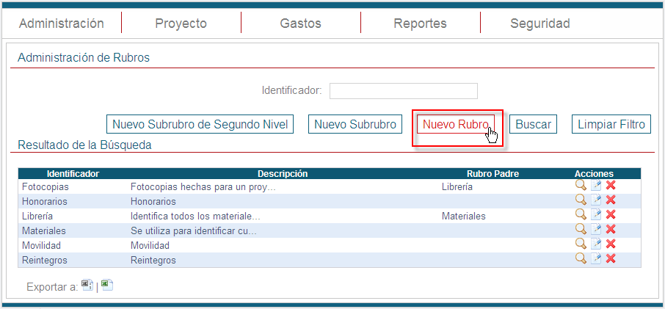
- Completar los campos de Rubro (1) y hacer click en Aceptar (2).
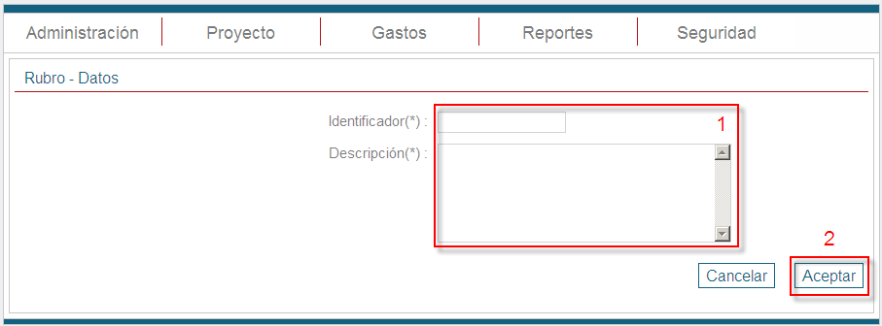
Los campos indicados con (*) son campos obligatorios.

Crear un Subrubro
- Desde la página de Administración de Rubros, hacer click en Nuevo Subrubro.
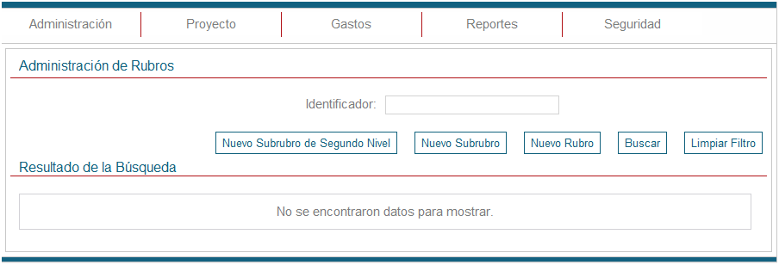
- Completar los campos de Rubro (1) y hacer click en Aceptar (2).
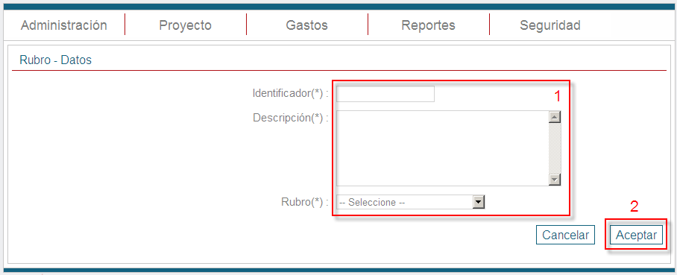

Los campos indicados con (*) son campos obligatorios.

Crear un Rubro de Segundo Nivel
- Desde la página de Administración de Rubros, hacer click en Nuevo Subrubro de Segundo Nivel.
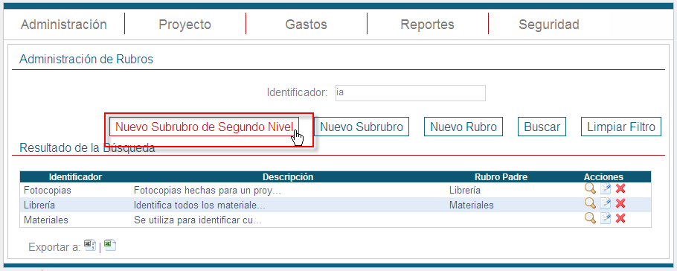
- Completar los campos de Rubro (1) y hacer click en Aceptar (2).
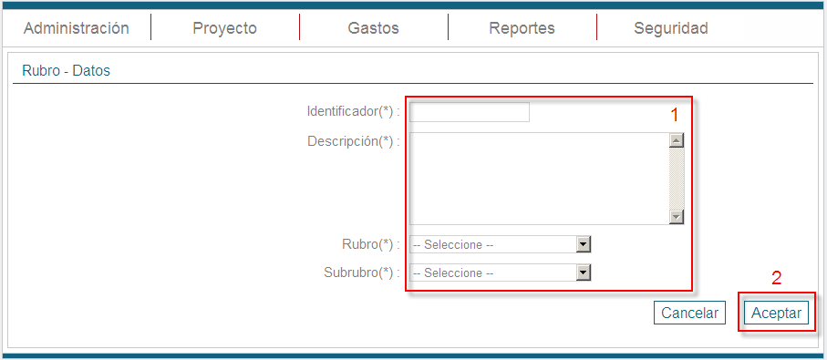

Los campos indicados con (*) son campos obligatorios.

Visualizar un Rubro
- Hacer click en el Ícono de Visualizar
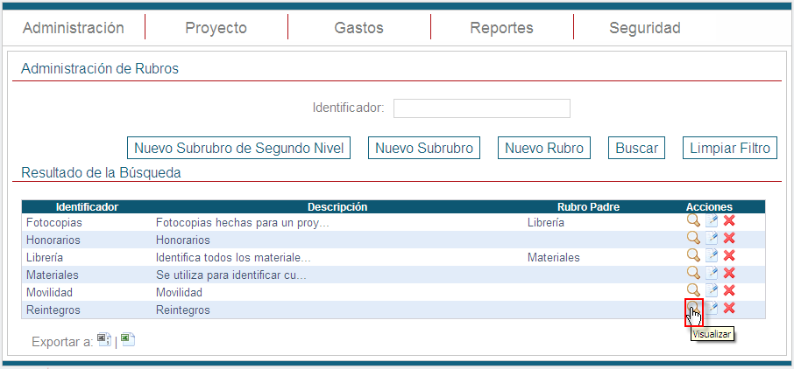
- Aparecerá la información del Rubro. Hacer click en Volver para volver a la pantalla anterior.
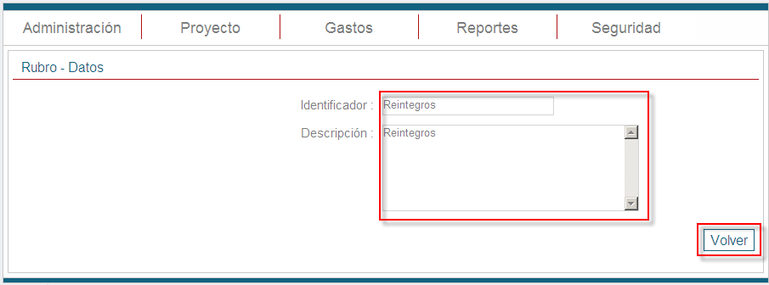

Actualizar un Rubro
- Hacer click en el Ícono de Modificar
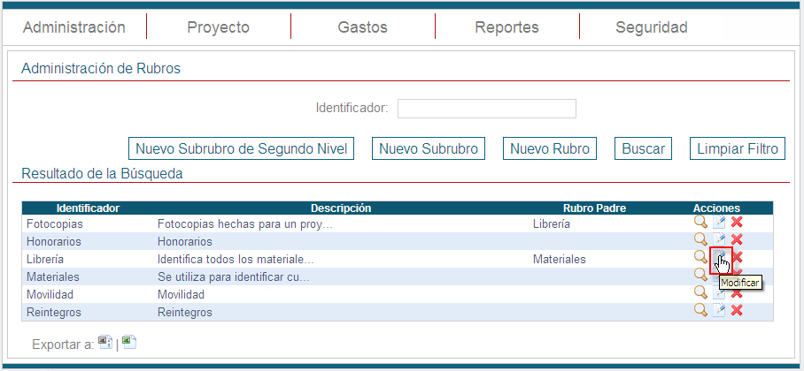
- Modificar la información deseada (1) y luego hacer click en Aceptar (2) para volver a la pantalla anterior.
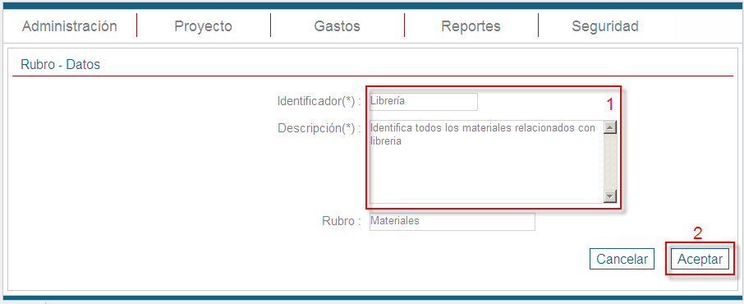

Eliminar un Rubro
- Hacer click en el Ícono de Eliminar
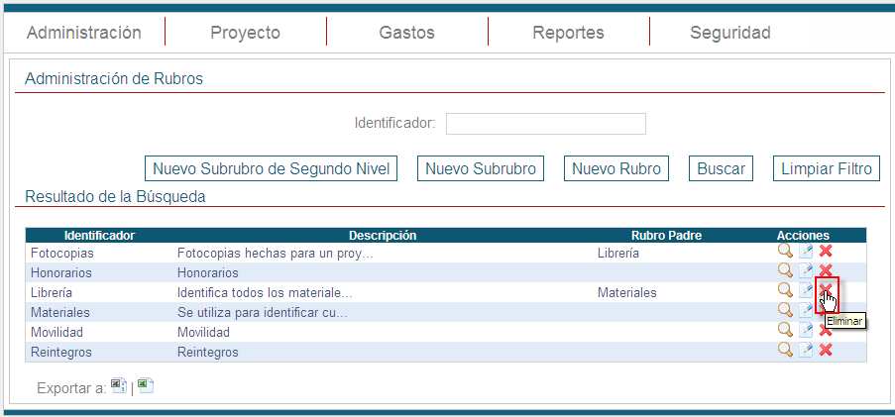
- Aparecerá un mensaje para confirmar la eliminación. Hacer click en OK para aceptarla.
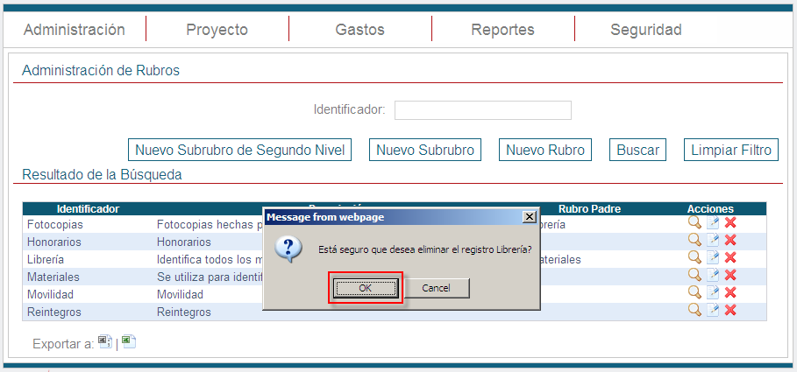

Buscar Rubros
Para realizar búsquedas de Rubros, usted debe realizar los siguientes pasos:
- Completar los filtros a realizar en la búsqueda (1). Tener en cuenta que al utilizar más de 1 filtro, los resultados deben cumplir con cada uno de ellos.
- Hacer click en Buscar (2).
- El resultado de la búsqueda, aparecerá en la sección inferior de la pantalla (3).

